Diseño y desarrollo web

Alumno: Matias Leonardo Mansilla

Legajo: 1156398

2022

**Introducción:** Ankara Burgers es un restaurante de hamburguesas. Su nombre surge por el famoso gol hecho por Lionel Messi, lo cual es una replica del gol hecho por Diego Maradona a Inglaterra en el mundial 86´ (Donde el relator, relata ese gol llamándolo de esa manera “Ankara Messi”)

**Perfil de usuario:** La empresa al igual que el sitio web, está orientada mayormente a un público joven (su fuerte) entre 15 y 35 años, pero sin dejar fuera al resto. Tiene una variedad de opciones suficientes en su carta como para agasajar al cliente y pasar un buen momento entre los amigos, la cual es fácil de visualizar; sencilla y práctica.

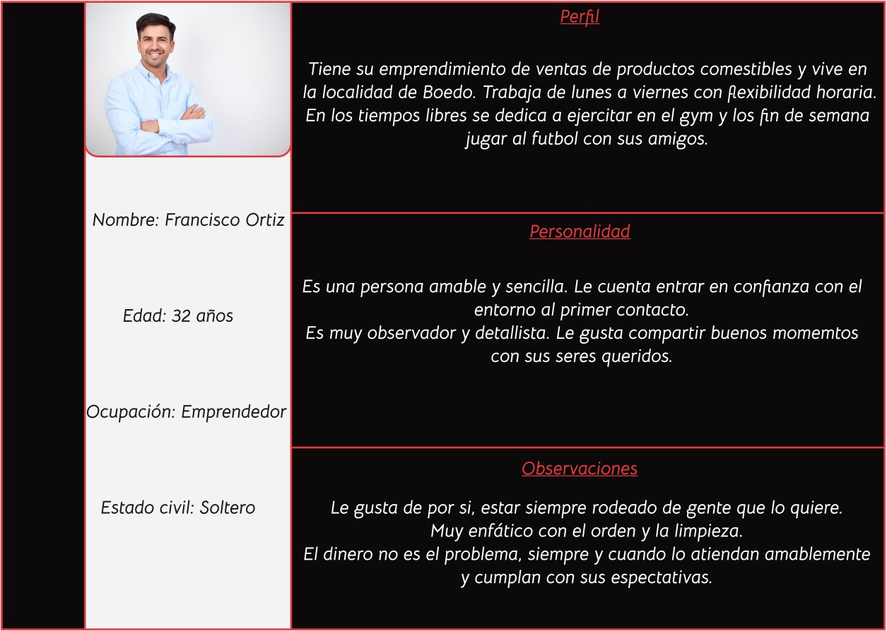

**Contenido de páginas:**

* **INICIO.HTML**: Es la 1º página del sitio web, con un mensaje de bienvenida
* **NUESTROMENU.HTML:** Es la 2º pagina del sitio web, en la misma encontramos el detalle de los combos con sus ingredientes.
* **QUIENESSOMOS.HTML:** Es la 3º pagina del sitio web, donde cuenta un poco la historia de como surgió y los primeros pasos de este proyecto.
* **NUESTRAPROPUESTA.HTML:** Es la 4º pagina del sitio web, donde brinda un mensaje claro de los objetivos que se propone Ankara Burgers hacia sus clientes.
* **CONTACTO.HTML:** Es la 5º y última página, en ella encontraran la información necesaria para realizar reservas, saber la ubicación o dejar algún comentario/queja.

**Figma:**

Paleta de colores:

* Luego de analizar varias posibilidades, elegimos esta paleta de colores. Donde intentamos trasmitir pasión, agresividad, energía mezclados con prestigio, sofisticación, sutiliza y equilibro.
* <https://coolors.co> elección.
* <https://infografias.com/psicologia-del-color/> uso.

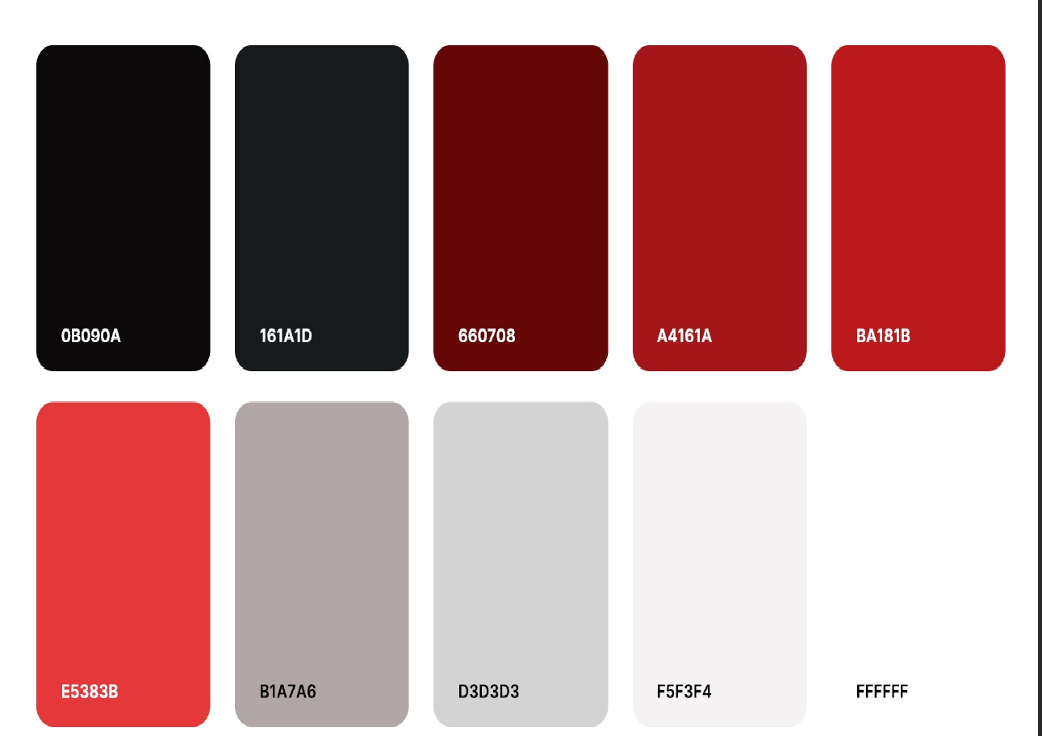

* En los botones usamos el #0B090A & #E5383B, para la apreciación fácil y rápida del cliente, al navegar por nuestro sitio web.

Tipografía:

* En cuanto a la tipografía elegimos (Bellota Text) elegante y fácil de visualizar a la lectura.
* <https://fonts.google.com/>

Imágenes:

* Todas las imágenes utilizadas se encuentran en la carpeta img, y son de licencia gratuita.
* <https://www.freepik.es/home>

Enlace Figma:

* <https://www.figma.com/file/KmSaPaCa9dst9OO3vKiE7F/ankara-burgers?node-id=14%3A2>

Enlace GitHub:

* <https://matimansilla8.github.io/ankara1/>

Página 1 - Inicio

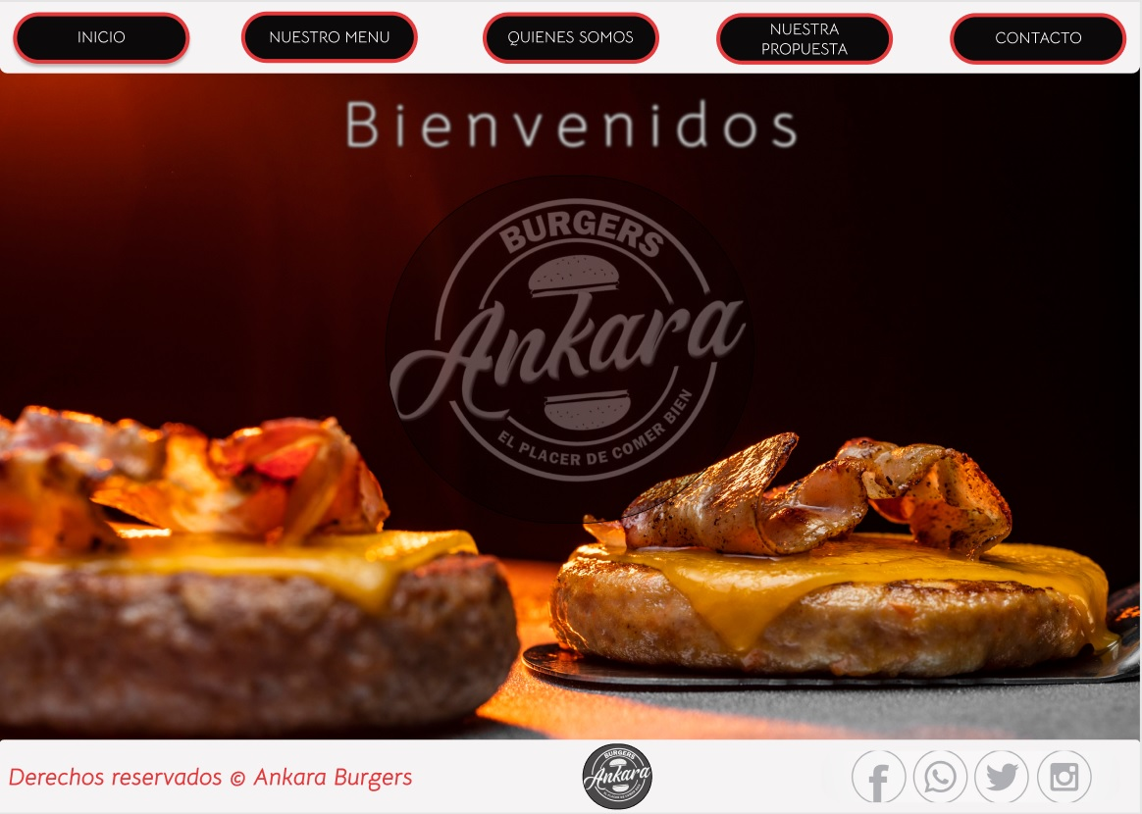

Página 2 - Nuestro menú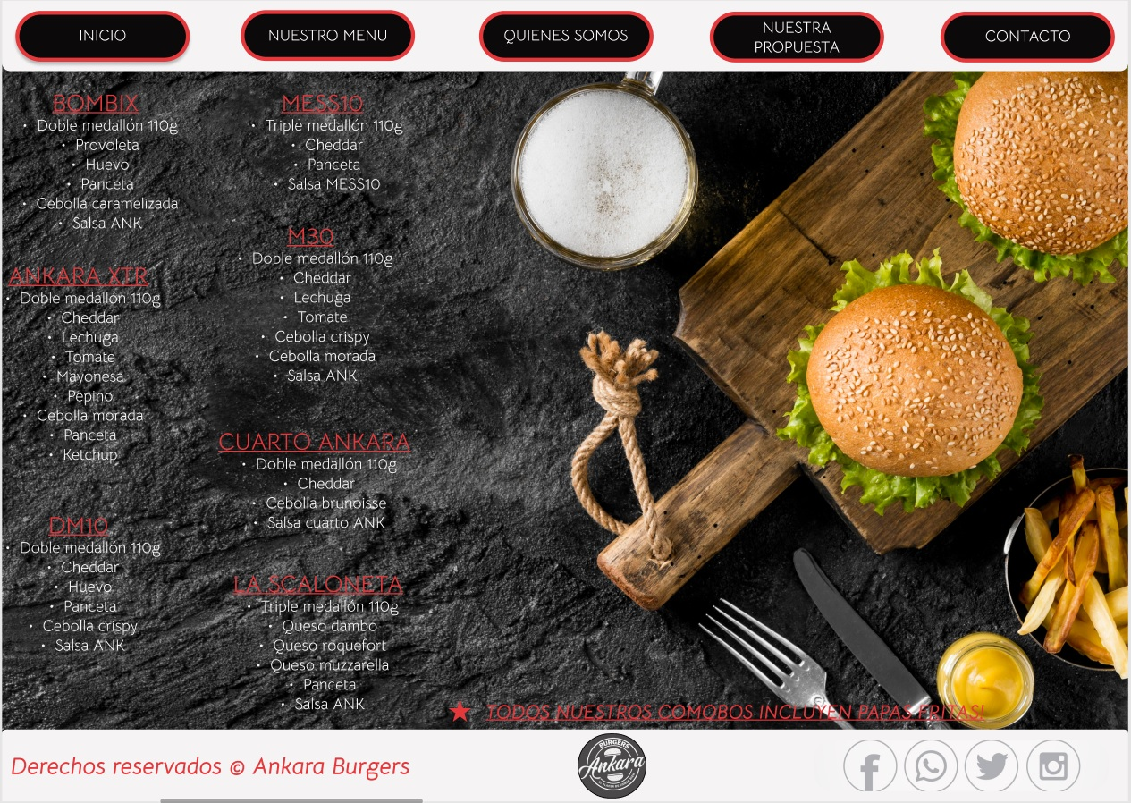

Página 3 - Quienes somos

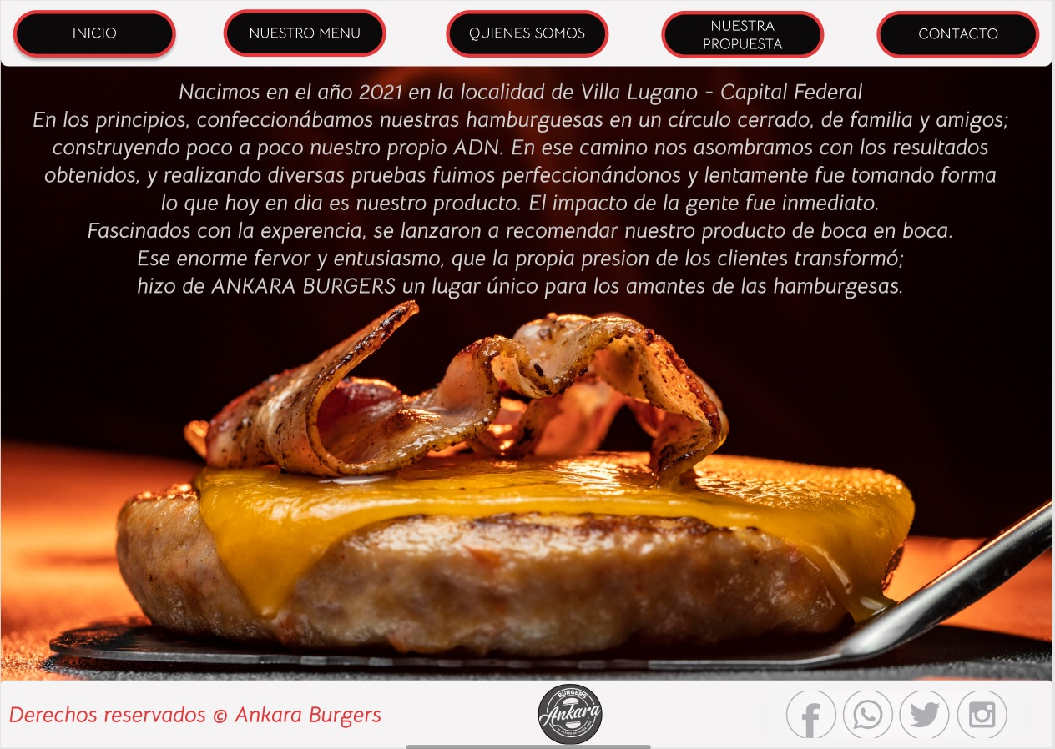

Página 4 - Nuestra propuesta

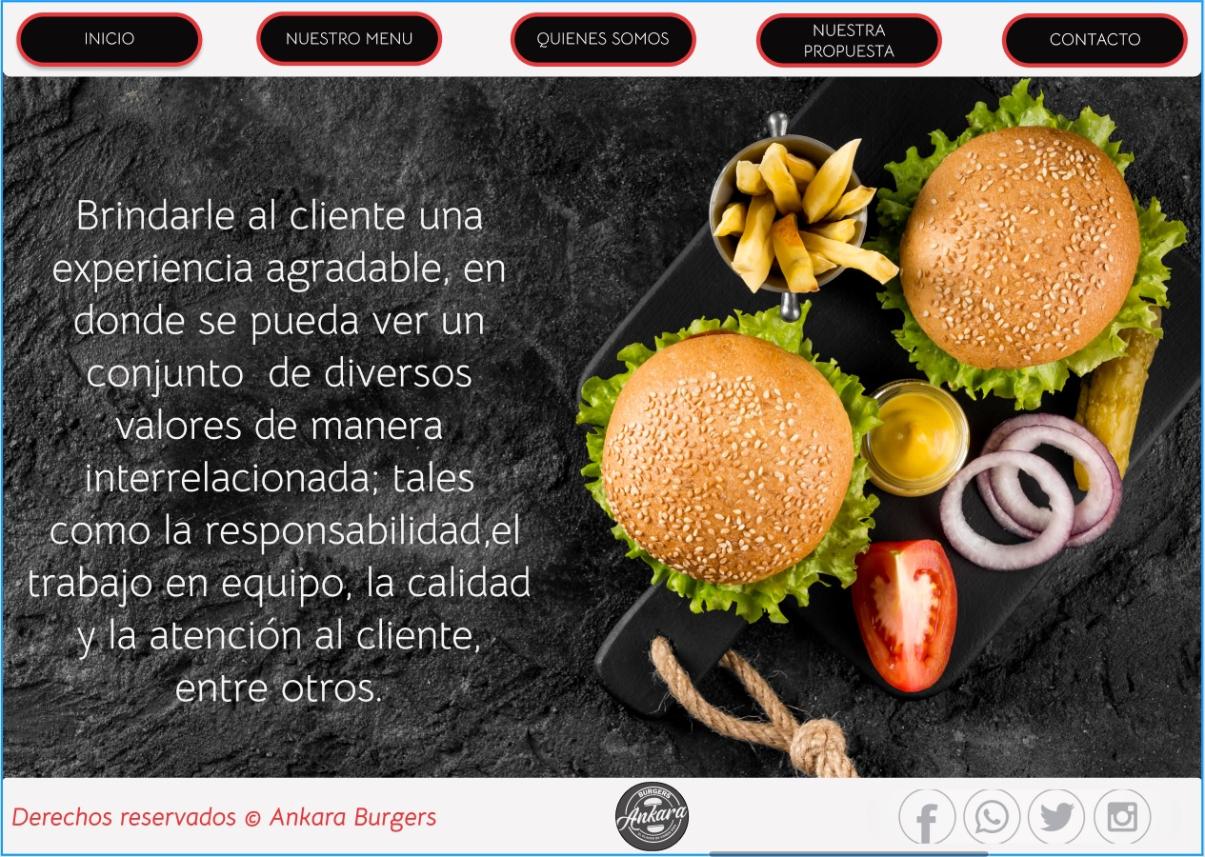

Página 5 - Contacto

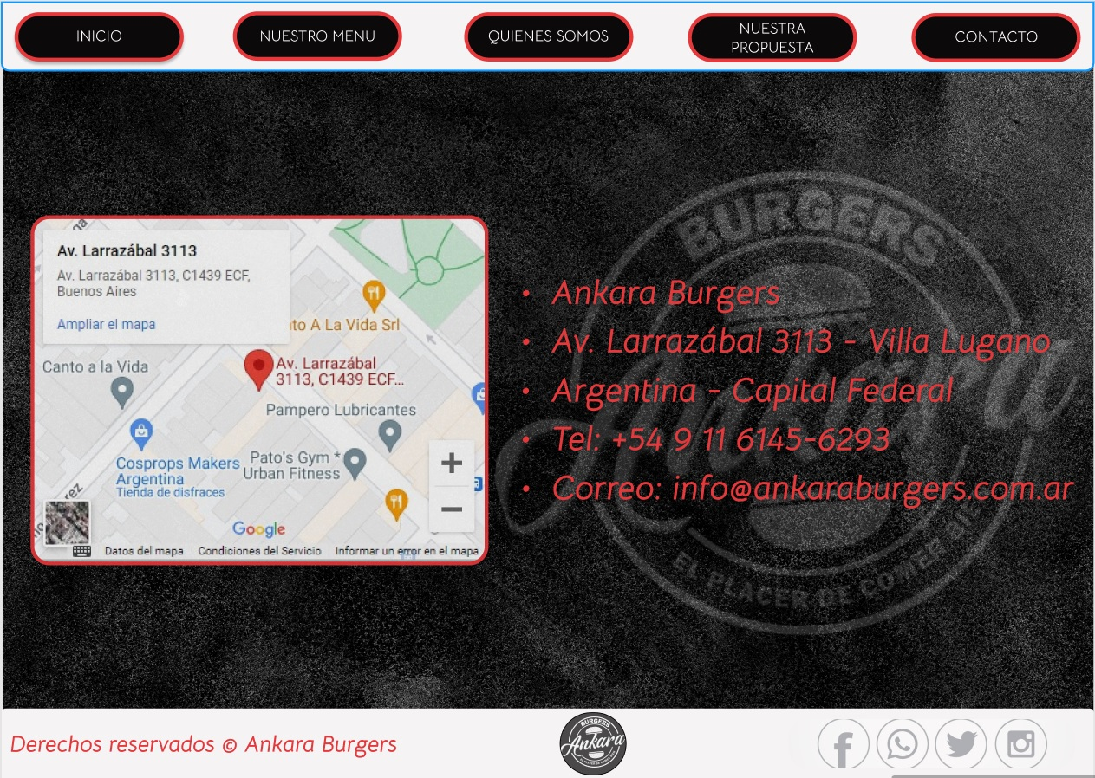

Wireframe:

